Филиал муниципального автономного общеобразовательного учреждения «Велижанская средняя общеобразовательная школа» - «Средняя общеобразовательная школа деревни Веселая Грива имени заслуженного врача РСФСР Е.Я.Яковлева»

**Исследовательский проект по теме**

**«Мой прадед – ветеран Великой Отечественной войны 1941-1945 гг»**

Выполнил: Лебедев Илья,

ученик 11 класса

Руководитель: Лебедева С.Г.,

учитель литературы, географии, математики

высшей квалификационной категории

д. Веселая Грива – 2023 г

**Оглавление**

Введение……………………………………………………………………………………….…3

Краткая биография моего прадедушки………………………………………………………...4

Боевой путь Затеева Василия Абрамовича …………………………………………….….…..4

Из воспоминаний внучки о дедушке ……………………………………………………….….5

Краткое описание Ржевской битвы……………………………………………………….……5

Заключение………………………………………………………………………………………7

Список использованных источников и литературы ………………………………………….8

Приложение 1 «Материалы из архивных источников»……………………………………….9

Приложение 2 «Карта-схема из статьи Интернет-ресурсов о боевых действиях на момент службы прадедушки Затеева В.А. в годы ВОв»……………………………………………...12

**Введение**

Ежегодно 9 мая вся страна отмечает грандиозный праздник – День Победы. В каждой семье есть свои герои Великой Отечественной войны, которые защищали нашу Родину от фашистских захватчиков. Поэтому, благодаря отваге и труду наших прадедушек и прабабушек, мы выстояли и разгромили врага в середине двадцатого столетия. Так и в моей семье жил дед Василий – ветеран, заслуживающий память, гордость и уважение со стороны родных и близких.

В XXI веке все труднее находить документы прошлых лет, уходят из жизни ветераны Великой Отечественной войны. Мы должны передавать воспоминания предков и архивные материалы о подвигах своих героев, что является **актуальным** направлением в деятельности каждого из нас.

Исходя из этого следует поставить **цель** - изучить биографию моего прадедушки – участника Великой Отечественной войны Затеева Василия Абрамовича.

Для достижения цели необходимо выполнить следующие **задачи**:

- собрать сведения по выбранной теме,

- ознакомиться с военными годами моего прадедушки, в том числе закрепить исторический материал о Великой Отечественной войне XX века.

Поэтому **объектом исследования** является биография Затеева В.А., а **предметом исследования** – его боевой путь в 1941-1945 годах.

Многими ребятами написаны исследовательские работы о подвигах героев Великой Отечественной войны и опубликованы на сайтах Интернета. В виду этого мне пришла мысль: тоже изучить боевой путь прадедушки Василия, применяя архивные источники и исторические сведения военных событий. Создание проекта опирается на документы прошлых лет Затеева В.А., не задействовавших ранее, что является **новой** информацией для пополнения знаний по истории России.

Для того чтобы решить вышепоставленные задачи, мною были определены такие **методы** **исследования**, как беседа, интервьюирование  родственников, анализ документов, описание исторических событий битвы под городом Ржев.

Данный материал можно **использовать** на уроках истории, в том числе во внеклассной работе, а так же для сохранения информации в семейных архивах и передачи ее для будущих поколений.

**«Мой прадед – ветеран Великой Отечественной войны 1941-1945 гг»**

Я вам жизнь завещаю, —  
 Что я больше могу?  
 Завещаю в той жизни  
 Вам счастливыми быть  
 И родимой отчизне  
 С честью дальше служить.

А.Т.Твардовский

1.Краткая биография моего прадедушки

Затеев Василий Абрамович родился 5 марта 1922 года в деревне Кокуй Дубровинского сельского совета Мишкинского района Курганской области.

Детство Василий провел в родной деревне. В 18 лет он женился на Корякиной Марии Александровне. Спустя год началась война. Прадедушку призвали на фронт, он был ранен и лечился в московском госпитале. На протяжении военных лет Василий Абрамович периодически приезжал в отпуск к своей семье.

В браке с Марией у них родились дети: три сына и три дочери. Со своей супругой мой прадедушка прожил счастливую жизнь в деревне Кокуй.

Василий Абрамович умер 07.03.2003г и похоронен на кладбище в с.Губерля Юргамышского района Курганской области.

2.Боевой путь Затеева Василия Абрамовича

В 19 лет Затеев Василий Абрамович 22 июня 1941 года ушел на фронт. По распределению он попал в 1245-й стрелковый полк армии Калининского фронта. Прадедушка воевал с ноября 1941 года по март 1942 года.

5 марта 1942 года в боях на Калининском фронте за город Ржев участвуя в составе 20-й армии в должности стрелка и выполняя задание командования при наступлении на деревню Воробьево был тяжело ранен в коленный сустав и эвакуирован в госпиталь, в котором находился на излечении около 4 месяцев. После чего Василия Абрамовича признали непригодным к военной службе и поставили ему инвалидность II группы. У него осталась тугоподвижность в левом коленном суставе вследствие повреждения костей.

В октябре 1943 года Василий был признан комиссией годным к нестроевой службе и направлен в часть. При выполнении боевого задания в составе 123-го стрелкового полка 62-й дивизии в январе 1944 года получил обморожение III степени. В госпитале лечился около 3 месяцев, затем был уволен из РККА и признан инвалидом II группы [1].

В период Отечественной войны в плену и окружении не был. За активное участие в боях с немецкими захватчиками и как получивший тяжелое ранение при выполнении боевого задания товарищ Затеев Василий Абрамович награжден медалью «За боевые заслуги» (рис. 1).

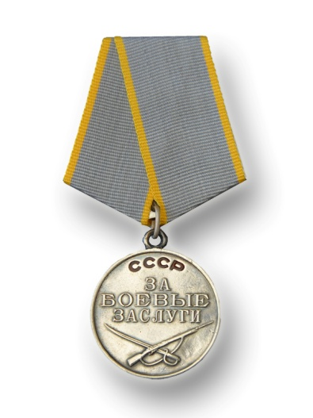

Рис. 1 Медаль «За боевые заслуги»

3. Из воспоминаний внучки о дедушке

«В детстве каждое лето мы всей семьей приезжали в деревню Кокуй к бабушке и дедушке. Василия я запомнила высоким худым мужчиной. Он курил табак, закрученный в обрывок газеты, часто молчал. Летом ходил в валенках и прихрамывал. О войне дедушка никогда не рассказывал ни детям, ни внукам. Василий Абрамович пережил тяжелые времена своей молодости, не хотел вспоминать страшные картины тех лет.

В браке прожил всю жизнь с моей бабушкой Марией. Он любил детей и внуков. Работал в колхозе имени Калинина. К работе относился добросовестно. Трудился на благо своей семьи: косил сено, ходил на рыбалку и охоту, сажал овощи в огороде и занимался их уборкой осенью, выполнял и другие домашние обязанности, в свободное время играл на гармони» - поделилась эпизодами из жизни моя мама Светлана – внучка Василия.

4. Краткое описание Ржевской битвы

Одним из значимых событий стала Ржевская битва, которая проходила с 1942 по 1943 года. Она состояла из отдельных операций, позволивших отбросить немцев как можно дальше от Москвы.

Этапы битвы

Всю битву можно поделить на несколько этапов в зависимости от их продолжительности и значения. Считается, что за это время прошло четыре крупных наступательных операций.

1. Первая из них была на Калининском и Западном фронте и началась 8 января 1942 года.
2. Следующая значительная операция прошла с 30 июля по 1 октября 1942 года.
3. Далее был прорыв в конце ноября 1942 года.
4. Последней считалась операция, которая прошла в марте 1943 года.

Со стороны немецких войск взятие Ржева началось еще в октябре 1941 года и первое сражение состоялось в январе-феврале 1942 года. Практически на протяжении полутора лет немецкие войска сражались за взятие Ржева и провели около 6 сражений.

Ржевско-Вяземский выступ смогли освободить только зимой 1943 года, и называлась операция по отводу войск «Буйвол». Немецкое командование понимало, что в скором времени Ржев будет захвачен и освобожден советскими войсками, поэтому было принято такое решение для сохранения войска, вывести их из-под угрозы и отступить. В итоге Красная армия пришла практически в пустой город. Историки считают, что в марте 1943 года данный город был освобождён.

Но советские войска продолжали преследование, которое длилось почти месяц, и это позволило отодвинуть линию фронта более чем на 150 км.

Ход событий

Ржев был захвачен еще в конце 1941 года, и когда советские войска пришли отвоевывать данную территорию, то они смогли достаточно быстро освободить несколько городов, в том числе Киров, Верею, Можайск, Сухиничи.

Если бы освобождение продолжалось в том же составе и под тем же командованием, то данная территория была бы освобождена гораздо быстрее. Однако по приказу Сталина часть армии была переброшена на другие направления и оставшиеся войска были сильно ослаблены, поэтому операцию по спасению завершить не удалось. Лишь в конце января 1942 года было прислано подкрепление, но группировка оказалась в окружении в месте прорыва.

Поскольку Ржев достаточно близко располагается к Москве, в июне 1942 года было принято решение о том, что эту территорию и часть городов в Калининской области нужно освободить. Были привлечены силы двух фронтов (Калининского и Западного) и наступление началось 30 июля.

В это время казалось, что цель по освобождению территории достигнута. Но этого не случилось, потому что через некоторое время немецкие войска получили подкрепление и вновь отвоевали занятые ими прежде позиции.

Советскому командованию пришлось разрабатывать определенную операцию, которая позволила бы преодолеть линию обороны, а затем ликвидировать немецкие войска. Операция носила название «Марс».

Однако данные наступления принесли ещё большие потери, несмотря на то, что удалось отвоевать несколько сел и освободить город Белый. Немецким войскам удалось уничтожить и 20 армию, и два корпуса танковой дивизии, и кавалерию. В конце декабря 1942 года результаты по освобождению оказались плачевными.

Общая ситуация среди немецких войск была не настолько хорошей, и командование понимало, что потрачено много сил и находятся они в уязвимом месте, которое в скором времени будет окружено. Немецкий генерал принял решение отвести войска до другой линия обороны, покинув город Ржев.

Вывод

Ржевская битва считается одной из самых кровавых битв Великой Отечественной войны. По некоторым подсчетам с января 1942 года по март 1943-го потери составили более 600 тыс. человек, среди них - это раненые, и пленные, и погибшие на поле боя [2].

**Заключение**

Время все больше отдаляет нас от Великой Отечественной войны. Оно позволяет осмыслить и оценить героические поступки тех, кто обеспечил победу и способствовал установлению долгожданного мира на земле.

О многих героях в сражениях 1941-1945 годов мы знаем из книг, песен, фильмов, а имена других воинов знали в основном однополчане. История войны продолжает писаться, и не может в ней быть необязательных, второстепенных страниц, ведь каждый рядовой такой, как Затеев Василий Абрамович, внес вклад в общую победу, нравственный опыт которого стал неотъемлимой частью сегодняшнего духовного мира.

В завершении нашей работы хочется выразить слова благодарности моему прадедушке Василию, который ценой своего здоровья и жизни защищал Советский Союз от врага, совершая подвиги. Нам – следующему поколению нужно брать пример с предков, учиться у них мужеству и героизму, чтобы сохранить независимость страны и гарантировать достойное будущее российскому народу.

**Список использованных источников и литературы**

1.Память народа [Электронный ресурс]. – Режим доступа: https://pamyat-naroda.ru/heroes/

2.Ржевская битва [Электронный ресурс]. – Режим доступа:

https://www.istmira.com/drugoe-vtoraya-mirovaya-voyna/17643-rzhevskaja-bitva-kratko-samoe-glavnoe.html

3.Ржевско-Вяземская стратегическая наступательная операция 8 января – 20 апреля 1942 г. [Электронный ресурс]. – Режим доступа: http://www.libma.ru/istorija/rzhevskaja_boinja/p3.php

**Приложение 1 «Материалы из архивных источников»**

Общие сведения

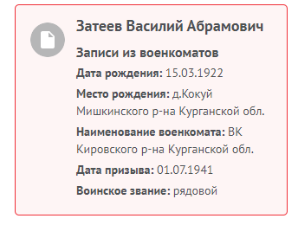

Примечание: Настоящая дата рождения 05.03.1922 г (содержится ошибка в представленном документе).

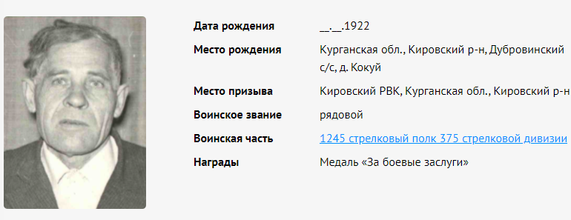

Подвиг и ранение

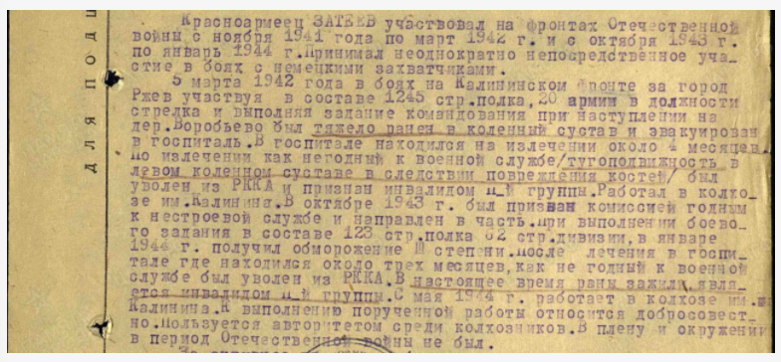

Наградной лист

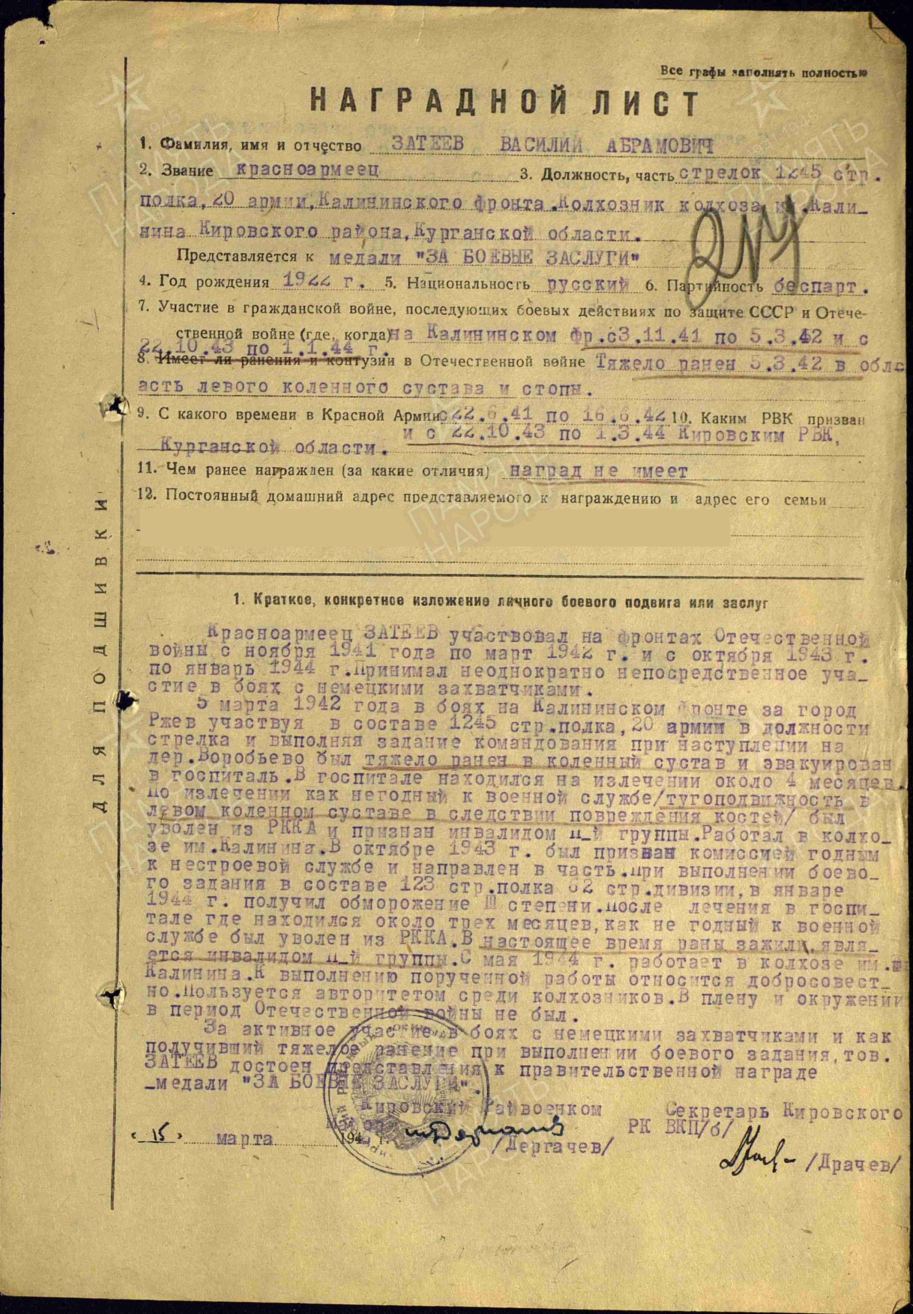

Строка в награждении

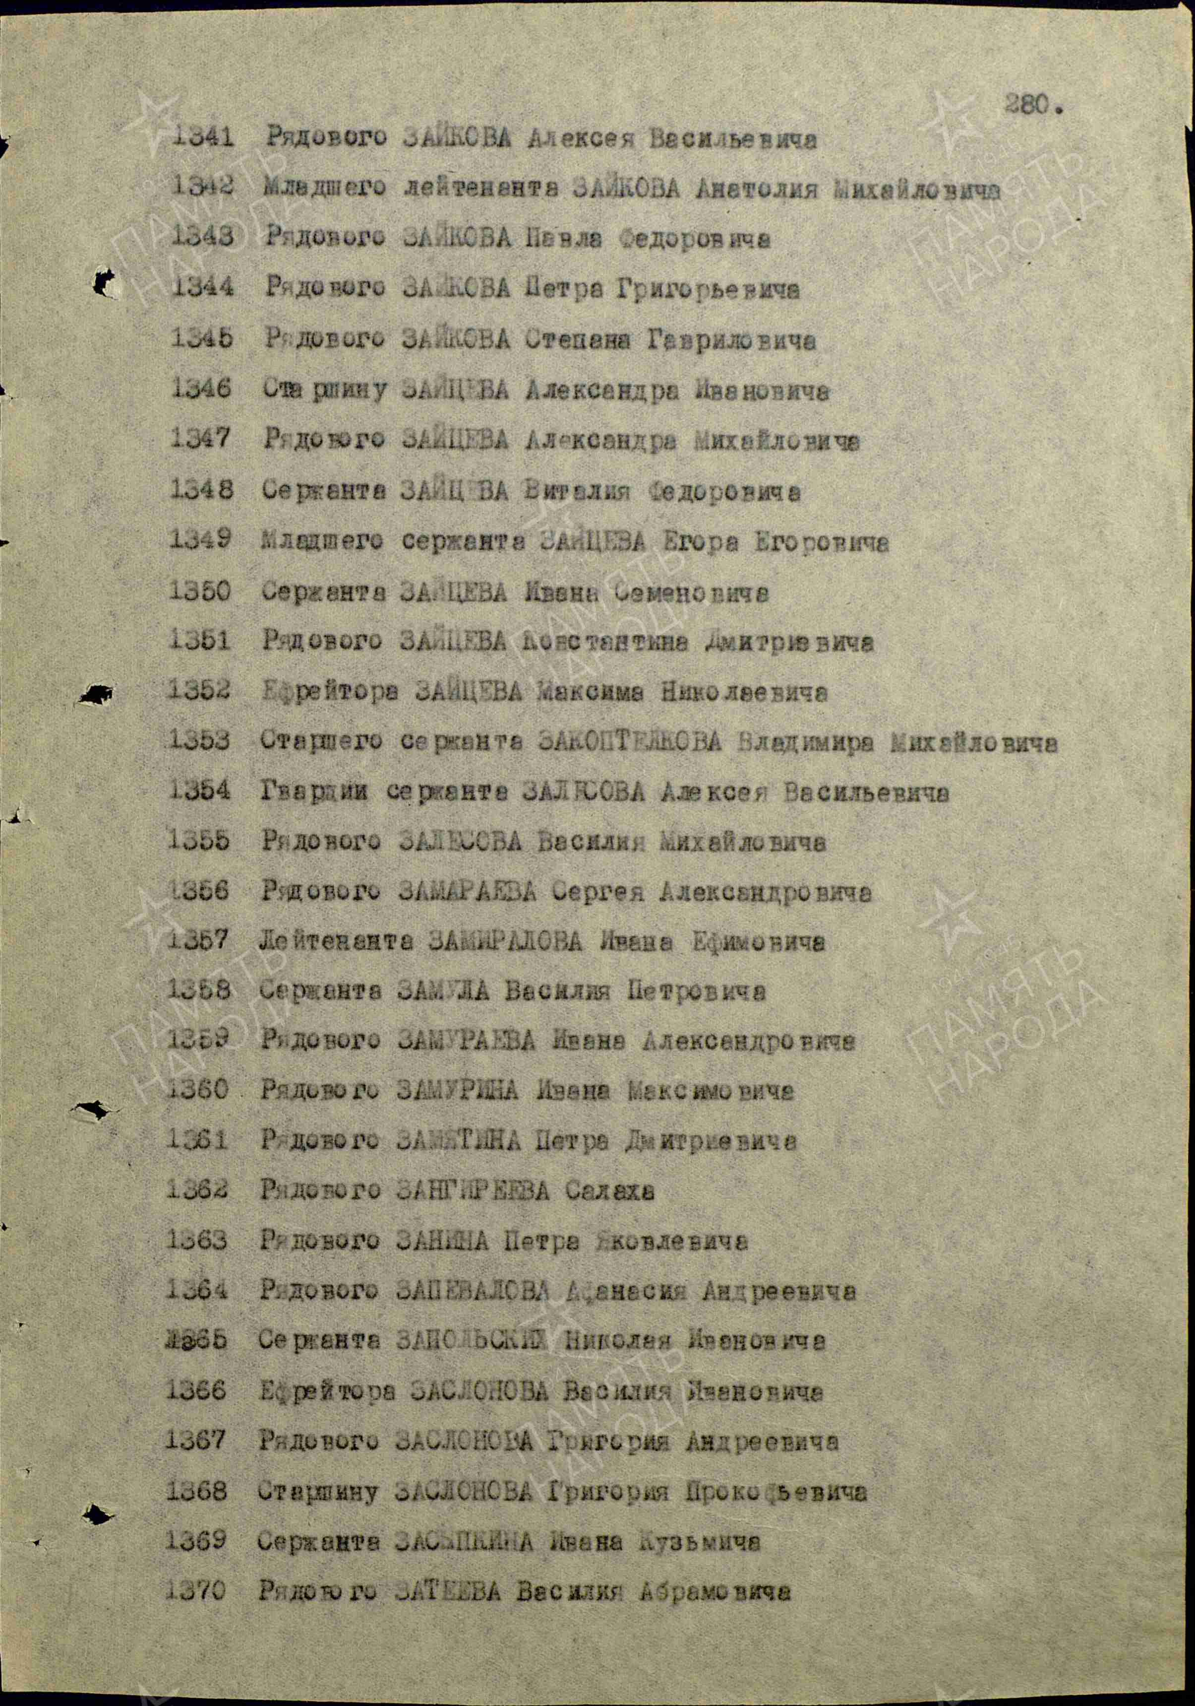

**Приложение 2 «Карта-схема из статьи Интернет-ресурсов о боевых действиях на момент службы прадедушки Затеева В.А. в годы ВОв»**

1245-й стрелковый полк, 375-я дивизия, 20-я армия

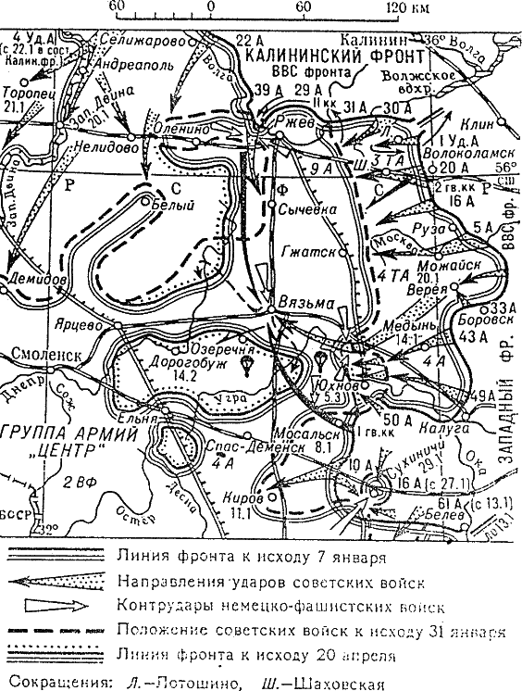

**Схема.** Ржевско-Вяземская наступательная операция 8 января—20 апреля 1942 г. [3]